|  |  |
| --- | --- |
|  | **Escola Municipal de Educação Básica Augustinho Marcon.**  **Catanduvas, dezembro de 2020.**  **Diretora: Tatiana Bittencourt Menegat.**  **Assessora Técnica Pedagógica: Maristela Apª. Borella Baraúna.**  **Assessora Técnica Administrativa: Margarete Petter Dutra.**  **Professora: Gislaine Guindani.**  **Disciplina: PROSEDI**  **1º ano.** |

**AULA 06- SEQUÊNCIA DIDÁTICA: ALFABETIZAÇÃO LÚDICA**

**07/12/2020 A 11/12/2020**

**1° PASSO:** RECORTE AS PEÇAS DO JOGO - MONTE AS PALAVRAS.

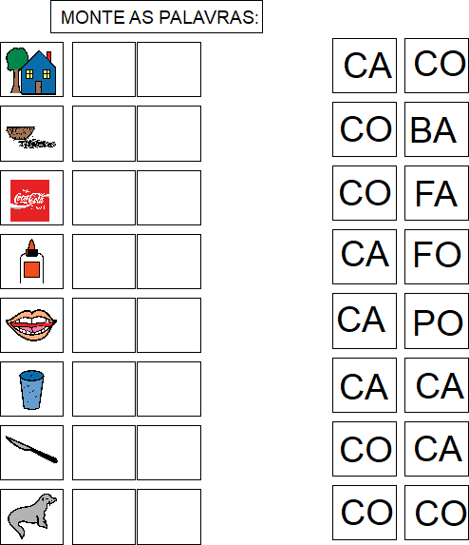

CA

CO

CA

CA

CA

FA

PO

BO

CO

LA

CO

CO

FO

CO

CA

SA

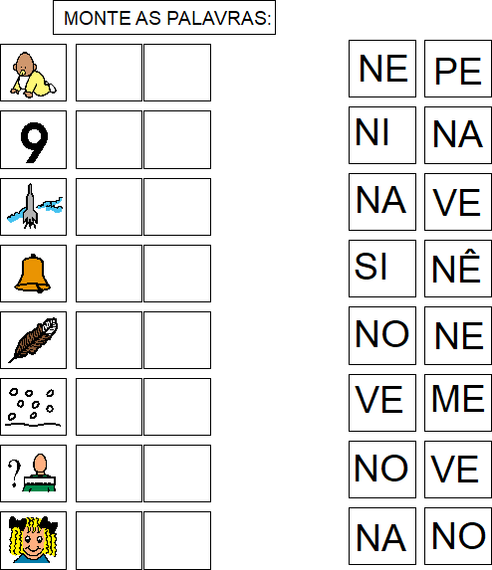

VE

PE

NA

NA

BÊ

NO

NO

BE

VEV

SI

FO

LO

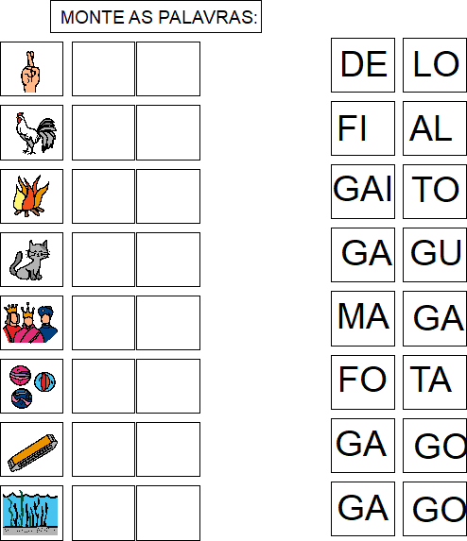

GA

TO

GA

GO

**2° PASSO:** COM BASTANTE ATENÇÃO OBSERVE AS IMAGENS E COLE AS SÍLABAS, E FORME AS PALAVRAS.

 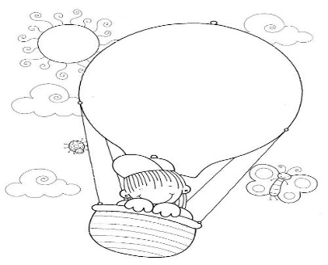

BOA ATIVIDADE!

GA

LO